

KTÜ OF TEKNOLOJİ FAKÜLTESİ
ENERJİ SİSTEMLERİ MÜHENDİSLİĞİ BÖLÜMÜ

YENİLENEBİLİR ENERJİ KAYNAKLARI
LABORATUVAR KİTAPÇIĞI

Hazırlayan: Prof. Dr. İsmail POLAT

TRABZON 2026

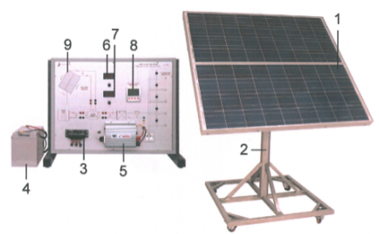
FOTOVOLTAİK GÜNEŞ SİSTEMİ

AMAÇ: PV panelin karakteristik parametrelerinin belirlenmesi
DENEY 1: Birim yüzeye birim zamanda düşen ışık enerjisini W/m² cinsinden ölçülmesi
Güneşten gelen ışınımın ölçümü, rüzgâr hızından etkilenir. Toplam güneş ışınımını ölçmek için en uygun zaman havanın açık, bulutsuz ve rüzgâr hızının 3 m/s’den daha düşük olduğu bir zamandır.
Piranometre (Radyometere) ile farklı ışık kaynaklarının m₂ başına düşen ışık gücünü ölçün.
- Ölçüm (kırmızı lazer) : …………..W/m²
- Ölçüm (Projektör) : …………..W/m²
- Ölçüm (Telefonun flaş ışığı) : …………..W/m²
- Ölçüm (Gün ışığı) : …………..W/m²

DENEY-2. PV Panelin akım-voltaj (I–V) ve güç-Voltaj (P-V) eğrilerinin çıkarılması
PV panel deney setinde, bir birinden bağımsız olarak kullanılabilen iki adet PV panel mevcuttur. Bu PV paneller, Şekil 1 ve Tablo 1’de gösterilen bağlantılar yardımıyla tek tek kullanılabildiği gibi seri veya paralel olarak da kullanılabilir.

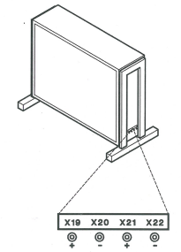
Tablo 1. PV panellerin bağlantı biçimleri.
Bağlantı biçimi | Elektrik Kabloları |  |  |  | Panel Bağlantısı
Bağlantı biçimi | 19 | 20 | 21 | 22 | Panel Bağlantısı
1 | Kırmızı |  | Kırmızı |  | Alt panel
2 |  | Siyah |  | Siyah | Üst panel
3 |  | Siyah | Siyah |  | Seri
4 | Kırmızı | Siyah | Kırmızı | Siyah | Paralel
Şekil 1. PV panellerin kablo bağlantı uçları
Deneyin Yapılışı
- PV Paneli şarj kontrolüne bağlayan köprüleri deney setinden çıkarın
- PV panelden gelen uçları, sürgülü reostaya Şekil 2’de gösterildiği gibi bağlayın
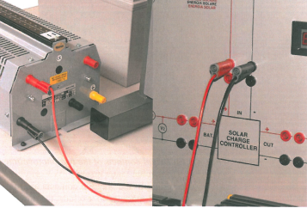
Alt PV panelin bağlanması: Tablo 1’deki “1” nolu bağlantı biçimini kullanın. Reostayı Tablo 2’de belirtilen konumlara ayarlayarak, voltaj ve akım değerlerini sırasıyla V1 voltmetresi ve A1 ampermetresinden okuyun ve Tablo 2’yi doldurun. Tablo 2 değerlerini kullanarak I-V (yatay eksen V - düşey eksen I) ve P-V (yatay eksen V - düşey eksen P) grafiklerini ayrı ayrı milimetrik kâğıtlara çizin.
Şekil-2. PV panelin bağlantı soketleri

Tablo 2. Alt PV panel için deneysel değerler
Reosta konumu | Voltaj (V) | Akım (A) | P (W)
0
2
4
6
8
10
12
14
16
20
25
30
35
40
45
50
∞

- “Çizdiğiniz grafiklerden” kısa devre akımı I_{sc} ve açık devre gerilim V_{oc} değerlerini bulun ve her bir bağlantı biçimi için çizdiğiniz grafiğin altına yazın. Sadece alt panel baglantısı için maksimum güç noktası değerlerini (P_{mpp}, V_{mpp} ve I_{mpp}) belirleyin ve bu değerleri grafiğin altına yazın.
- Bulduğunuz bu değerleri Tablo 3’teki PV panellerin 1000 W/m² ışınım ve 25°C sıcaklıkta ölçülen katolog değerleriyle kıyaslayarak sonuçları yorumlayın.

Tablo 3. Tek PV panel için katolog değerleri
Max. Güç | 115 | W
V_{mpp} | 17.7 | V
I_{mpp} | 6.5 | A
V_{oc} | 21.6 | V
I_{sc} | 6.96 | A
Tolerans | ± 5 | %

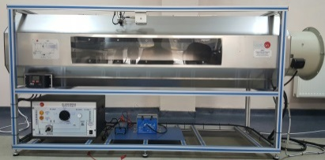
RÜZGÂR TÜRBİNİ DENEYİ

AMAÇ: Rüzgâr türbininin güç çarpanının hesaplanması
Faydalı rüzgâr gücü havanın yoğunluğuna, rotor alanına ve rüzgâr hızının küpüne bağlıdır. Üretilen gücün, rüzgâr hızına bağımlılığının incelenebilmesi için havanın yoğunluğunun ve rotor alanının sabit tutulması gerekir.
Deneyin yapılışı:
- DC modülü 2. kademede çalıştırın.
- Reostasının konumunu Max güç noktası konumuna getirin.
- Reostayı aktif hale (On), reosta ile paralel bağlı DC lambayı pasif (Off ) hale getirin.
- Bilgisayar yazılımı “SCADA” dan MEAS selektörünü ‘Before’ pozisyonuna alın.
- SCADA’dan her ayarlanan rüzgâr hızı için Tablo 1’i doldurun.
Tablo 1. Deneysel veriler
AVE-1 (%) | P (W) | ϑ_{Rüzgâr} (m/s) | ϑ³_{Rüzgâr} (m/s)³
0
15
30
45
60
75
90

- Yatay eksen hız, düşey eksen güç olmak üzere (P – ϑ) grafiğini milimetrik kâğıda çizin.

- Yatay eksen hızın küpü, düşey eksen güç olmak üzere (P – ϑ³) grafiğini milimetrik kâğıda çizin. Bu doğrusal grafiğin eğimini, $Eğim=Tan\left(θ\right)=\frac{∆P}{∆v^{3}}=(C_{p}.\frac{1}{2}ρ.A$) bağıntısına eşittir. Bu bağıntı yardımı ile türbinin Cp güç çarpanını hesaplayınız.

NOT: $P=C_{p}.\frac{1}{2}ρ.A{.v}^{3}$, burada havanın yoğunluğu 1,225 kg/m³ ve türbinin rotor yarıçapını 15 cm’dir.

Yorum: Bulduğunuz sonuçları yorumlayınız.

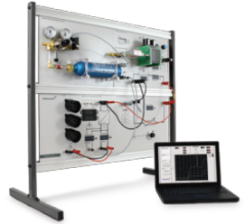
YAKIT PİLİ DENEYİ
AMAÇ: Hidrojen yakıt pilinin karakteristik eğrisinin çıkarılması
DENEY 1: Yakıt pilinin V – I (Voltaj - Akım) eğrilerinin çıkarılması

Deneye Hazırlık
Not: Deneyler yapılırken, ortam yeterince havalandırılmalı ve ortamda ateşleyici kaynakların bulundurulmamasına özen gösterilmelidir.

- Kurulum
  - AC güç adaptörünü, FC50 yakıt pili ünitesinde bulunan 12V-DC girişine bağlayın. EL200’ün ön panelinde bulunan açma-kapama anahtarının “OFF” konumunda olduğuna dikkat edin. EL200’e güç verin ve anahtarını açın.
  - Çıkış uçlarına dikkat ederek, FC50 ile EL200’ü bağlantı kabloları aracılığı ile birbirine bağlayın.
  - Hidrojen tüpünü FC50’ye bağlayın. Hidrojen kaynağında bulunan solenoid valfin 9 pinlik fişini FC50 ünitesinde bulunan “H₂ Supply” konektörüne takın.
  - Deneyi bilgisayar yazılımı aracılığı ile gerçekleştirecekseniz, FC50’yi veri kablosu aracılığı ile bilgisayara bağlayın.

- Deney sisteminin çalıştırılması
  - Hidrojen tüpünün vanasını açın.
  - EL200 üzerinde bulunan potansiyometrenin sıfıra ayarlandığından emin olun ve ardından EL200’ün açma-kapama anahtarını “ON” konumuna alın.
  - FC50 ünitesindeki Fan kontrol düğmesinin “AUTO”da olduğundan emin olun. FC50’nin açma kapama düğmesini “ON” konumuna alın ve ardından “START” tuşuna basın. Sistem testini tamamladıktan sonra, yeşil “OPERATION” lambası yanacak ve FC50 kullanım için hazır olacaktır. Eğer bir hata oluşursa, hata kodu “H₂ Flow” ekranında gözükecektir. Hata nedenlerini araştırın.

- Deneyin yapılışı
  - Bu deneyde yakıt pilinin sıcaklığının 40° C’de olması gerekmektedir. Yakıt pilinden birkaç dakika süreyle yaklaşık 5A’lik bir akım çekilerek bu sıcaklığa ulaşmak mümkündür. Bu işlem için EL200’ün potansiyometresini kullanarak, FC50’nin “Akım” ekranından yaklaşık 5 A’lik bir akım geçmesini saylayın. Daha fazla akım yığın sıcaklığının aşırı yükselmesine neden olacaktır. FC50’de bulunan fan kontrol düğmesini “Fan power” ekranına bakarak %10’a ayarlayın. Sıcaklık 40° C’ye ulaştıktan sonra, potansiyometreyi “sıfır” konumuna alın ve fan kontrol düğmesini AUTO’ya çevirin.
  - Aşağıdaki tabloda bulunan nominal Akım değerlerini ayarlamak için EL200’ün potansiyometresini kullanın ve tabloyu doldurun. Ayarlanan her değer için en az 15 saniye bekleyin. İlk değeri ( yüksüz çalıştırma) ölçerken EL200 üzerindeki açma-kapama anahtarını “OFF” konumuna getirin.
Nominal akım | Ölçülen değerler |  | Hesaplanan değerler
$I_{yığın }$(A) | $I_{yığın }$(A) | $V_{yığın }$(V) | $P_{yığın }$(W)
0.0
0.2
0.5
1.0
1.5
2.0
3.0
5.0
7.0
10.0

  - Ölçümlerinizi bitirdiyseniz, sistemi kapatmak için aşağıdaki talimatları uyunuz.
- EL200’ün potansiyometresini “sıfır” konumuna, açma-kapama düğmesini “OFF” konumuna getirin ve EL200’ü kapatın.
- FC50 de bulunan fan kontrol düğmesini AUTO’ya getirin ve FC50’yi kapatın.
- Hidrojen tüpünü aşırı sıkmadan kapatın.

  - Yakıt pilinin gerilim-akım grafiğini $V_{yığın}=f(I_{yığın})$ çizin (Yatay ekseni akım, düşey ekseni voltaj olarak seçiniz).

- Yorum

